STRZYŻENIE DAMSKIE I MĘSKIE ORAZ FORMOWANIE ZAROSTU MĘSKIEGO
Temat: Podstawowe techniki strzyżenia włosów
Przypomnienie:
STRZYŻENIE to skracanie włosów w celu nadania im pożądanego kształtu, który zgodny jest z obowiązującą modą, upodobaniami klienta, kondycją skóry i jakością włosów a także charakterem pracy zawodowej klienta.
Aby właściwie zorganizować stanowisko pracy do wykonania tego zabiegu, należy zgromadzić na nim niezbędne przybory, narzędzia, aparaty a także bieliznę , które będziemy używać podczas czynności fryzjerskich. Są to: nożyczki, grzebienie, peleryny, maszynki, narzędzia brzytwopodobne.
Po przeprowadzeniu konsultacji i diagnozy oraz przygotowaniu stanowiska pracy przystępujemy do określenia kolejności działań podczas strzyżenia czyli wyznaczamy etapy zabiegu:
- dzielimy włosy na sekcje (duże obszary na głowie)
- dzielimy włosy na separacje (podział włosów na pasma w obrębie sekcji)
- wyznaczamy pasmo pamięci, które wyznaczać nam będzie długość włosów w obrębie danej sekcji lub całej fryzury
- określamy kąty strzyżenia, czyli kąty ułożenia włosów w stosunku do płaszczyzny głowy, które decydują o wyglądzie strzyżenia.

W strzyżeniu wyróżniamy dwie podstawowe techniki strzyżenia włosów:
Palcowanie polega na wyborze pasma włosów zwanego "pasmem pamięci", według którego są odmierzane długości pozostałych pasm włosów. Palcowanie wykorzystywane jest przy każdym strzyżeniu niezależnie od długości włosów. Zasadą palcowania jest przytrzymywanie palcem wskazującym i środkowym wydzielonego pasma włosów, a następnie strzyżonego równolegle do wydzielonej separacji.
Strzyżenie to wykonujemy:
* po stronie grzbietowej dłoni:
podczas strzyżenia górnych partii fryzury, całego porostu do jednakowej długości włosów, podczas kontrolowania długości wcześniej ostrzyżonych włosów.
* od strony wewnętrznej dłoni:
podczas strzyżenia i wyrównywania włosów w partiach skroniowych, okolicach uszu i na karku, jak również w celu strzyżenia włosów pod różnymi kątami (projekcja).

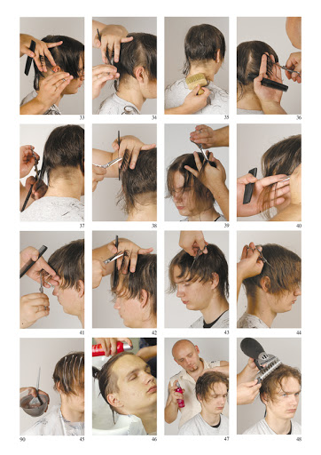
Należy pamiętać, że włosy do strzyżenia powinny być mokre a wydzielane pasma dokładnie wyczesane pod odpowiednim kątem. Pasma włosów nie powinny być grubsze niż 0,5 cm – unikniemy wtedy powstawania schodów.
Drugą techniką jest cieniowanie włosów. Jest to technika strzyżenia, która polega na skracaniu długości włosów z jednoczesnym tworzeniem formy stopniowanej. Forma ta charakteryzuje się równomiernym zróżnicowaniem długości włosów od krótkich do długich. Strzyżenie rozpoczyna się od krótkich włosów na granicy porostu (na skroniach i z tyłu głowy) i daje przyrost długości włosów w kierunku korony. Wykonujemy je poprzez:
* cieniowanie na tępo, które unosi włosy we fryzurze
* cieniowanie na pióro, które przybliża włosy do głowy
Zasadą cieniowania jest rozpoczęcie strzyżenia od konturów porostu w kierunku szczytu głowy.

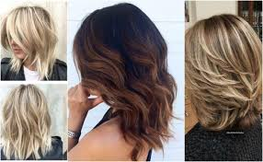
Poniżej zamieszczam propozycje filmów do obejrzenia.
https://www.youtube.com/watch?v=aBOB7uuVbaY
https://www.youtube.com/watch?v=s-3vWQmhFOw
https://www.youtube.com/watch?v=XkcGo9tcV4U

Sytuacja, w której ponownie się znajdujemy nie zwalnia nas z wykonywania ćwiczeń praktycznych w domu. Wszystkie prace wykonywane w domu bardzo proszę dokumentować w formie zdjęć.
Jako zadanie do wykonania oprócz dokumentowanych prac, proszę o zgromadzenie zdjęć i rysunków fryzur w których wykorzystano cieniowanie.

